**Amazon架站(FtpServer)**

1. **Security Group設定20-21port**

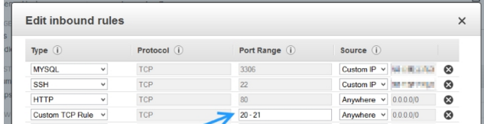

1. **安裝vsftpd**

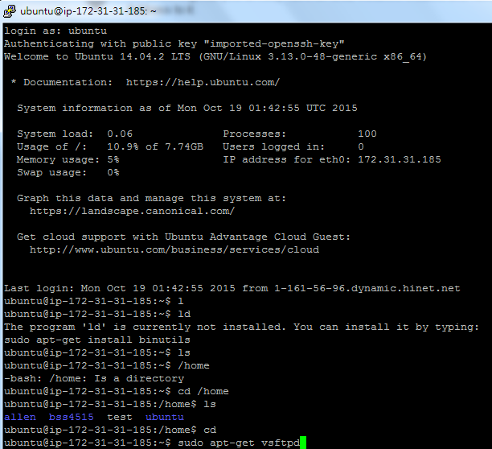

三、**sudo vi /etc/vsftpd.conf**

設定組態

* **anonymous_enable=NO**

不讓匿名者連線

* **local_enable=YES**

在/etc/passwd的帳號才能連線，也就是支援本地端的實體用戶才能連線

* **write_enable=YES**

使用者可否寫入檔案

* **local_umask=022**

建立新目錄 (755) 與檔案 (644) 的權限，檔案與目錄的預設屬性644與755

* **chroot_local_user=YES**

在預設的情況下，是否要將使用者限制在自己的家目錄之內(chroot)？

* **在自己加上allow_writeable_chroot=YES**

使用者對其家目錄必須有寫入權限

設定完後，鍵入service vsftpd restart重啟ftp。

**四、建立使用者**

鍵入sudo adduser bret ，bret為user名稱，在建立完設定密碼後即可用FileZilla與所架設的ftp站台做連線。

**五、FileZilla**

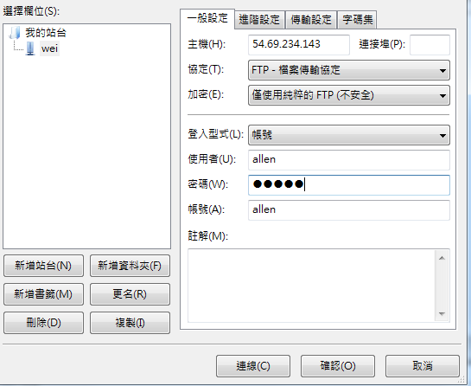

連線成功

